**TAREA 3.- ADMINISTRACIÓN DE CONFIGURACIÓN DE SOFTWARE (SCM)**

# **Análisis detallado de impacto de cambios a sistemas, incluyendo:**

# **Cambios en código (pantallas, reportes, stored** procedures**, etc.), asumiendo cualquier detalle sobre el sistema actual.**

# **Cambios en tablas asociadas, incluyendo posibles constraints, campos nuevos, etc.**

# **Información que pueda afectar otros sistemas / módulos relacionados.**

# **En un módulo bancario que asigna tickets a los clientes a su llegada, según vaya a Caja o Negocios, manejar que algunos clientes pueden ir a ambos lugares y no deben tomar otro ticket.**

En el sistema podemos asignar un solo ticket a los clientes que desean ir a Caja o Negocio, para que este proceso funcione establecemos en la base de datos una tabla que se llama asignación lugar que toma el id del lugar y el id id de ticket permitiendo así un mismo ticket ir a varios lugares.

# Modelo Entidad-Relación

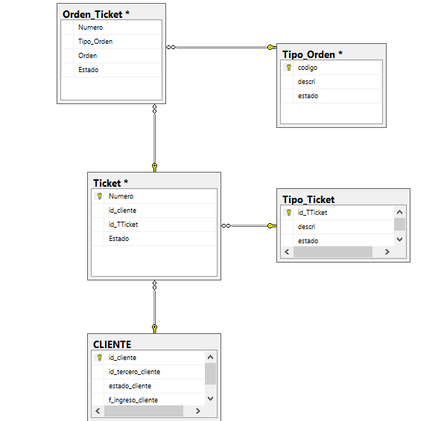

# Pantalla creación de Ticket de espera

El usuario pondra su cedula, y le saldra un listado de actividades pude realizar, deberas marcar las que quiera.

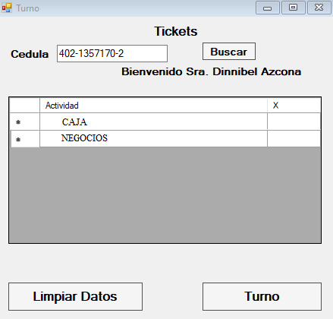

Presentando como punto final el turno que ocupará para ser atendido.

